Olá, estudante.
A seguir, você dará continuidade ao desenvolvimento da sua solução através dos campos específicos para a resolução dos 3 desafios propostos, lembrando que eles se complementam.

Nome: Wanderson dos Santos Pereira
RGM: 34407898

Documentação:
Revisite a documentação do projeto desenvolvido na PIT I, faça as atualizações e melhorias necessárias de acordo com os pontos explicitados no material teórico. Ao terminar os ajustes, suba a documentação em um repositório GIT.
Link do repositório: https://github.com/santowanderson/projeto-faculdade

Codificação:
Na Tabela a seguir insira as informações referentes ao desenvolvimento do código do front-end e back-end.
Linguagem do Back-end | NodeJS + TypeScript
Banco de Dados | MySQL
Hospedagem | VPS
Plataforma | Vercel (Frontend), Render (Backend), Aiven (MySQL)
Modo de Codificação | ( ) Tradicional  ( x ) Low-code  ( ) No-code
Link do repositório no GitHub com os códigos abertos | https://github.com/santowanderson/cupsycake
Link da solução em  funcionamento | https://cupsycake-frontend.vercel.app/  OBS: A primeira renderização demorará cerca de 30 a 60 segundos devido a necessidade do Render “acordar”.
Link do vídeo narrado (no mínimo 5 min) | https://drive.google.com/file/d/1r2bEWEF9ku1VWtEHcKmMVEt8CrkRNx55/view?usp=sharing

Testes da Solução
Escolha 5 colegas para testar sua aplicação e preencha a tabela a seguir com as informações obtidas:
Nome: Carlos Eduardo Silva | Data do teste: 20/10/2026
O que testou e funcionou: O preenchimento do formulário de registro de novos clientes (RegisterComponent), validação de CPF e e-mail único, login bem-sucedido com redirecionamento inteligente e a exibição correta do modal de erro (AuthErrorModalComponent) ao inserir uma senha incorreta.
O que testou e não funcionou – O que deve ser corrigido: Sempre que a aplicação é iniciada ou recarregada ou durante a falha de autenticação devido as credenciais inválidas fornecidas pelo usuário, é reportado o erro 401 – Not Authorized no console do navegador. Correção: Ajustar o endpoint para retornar 200 OK com null quando não houver sessão ativa e fazer com que o endpoint de login retorne o status HTTP 200 OK contendo um payload estruturado indicando o sucesso ou a falha da operação.
Funcionalidade não testada (faltou ou não foi implementada): Recuperação de senha por e-mail com token temporário (US-013), pois faz parte do backlog de sprints futuras.

Nome: Mariana Souza Lima | Data do teste: 20/10/2026
O que testou e funcionou: A listagem dinâmica de cupcakes ativos (ProductListComponent) consumindo dados do backend em TypeScript/MySQL, o indicador visual de produtos esgotados (stock_quantity <= 0) e a aplicação dos filtros rápidos por restrições alimentares (Sem Lactose, Sem Glúten, Vegano).
O que testou e não funcionou – O que deve ser corrigido: O botão de login localizado do componente Header sobrepõe o logo da página em telas menores.
Funcionalidade não testada (faltou ou não foi implementada): Filtros avançados por faixa de preço personalizada e ordenação por relevância/preço (US-015).

Nome: Lucas Gabriel Mendes | Data do teste: 22/10/2026
O que testou e funcionou: A adição de cupcakes ao carrinho através do CartService baseado em Signals, o recálculo instantâneo dos subtotais no CartDetailComponent e o bloqueio automático de quantidade ao atingir o teto de estoque disponível.
O que testou e não funcionou – O que deve ser corrigido: Ao decrementar a quantidade de um item para zero utilizando os botões de ajuste rápido, a linha do produto demorou cerca de meio segundo para desaparecer do DOM.
Funcionalidade não testada (faltou ou não foi implementada): Inserção de cupons de desconto promocionais no carrinho de compras.

Nome: Beatriz Oliveira Costa | Data do teste: 15/10/2026
O que testou e funcionou: A proteção da rota de checkout pelo authGuard, o envio do payload de pedidos via OrderService com os cookies de sessão injetados pelo interceptor (withCredentials: true), a limpeza automática do carrinho e a consulta do histórico em /orders.
O que testou e não funcionou – O que deve ser corrigido: Quando o usuário realiza a autenticação no sistema com as credenciais válidas, o redirecionamento da página para o conteúdo principal leva entorno de 3 a 4 segundos.
Funcionalidade não testada (faltou ou não foi implementada): Sistema de avaliação por estrelas e comentários pós-compra nos cupcakes adquiridos (US-014).

Nome: Rafael Almeida Santos | Data do teste: 24/10/2026
O que testou e funcionou: Bloqueio de acesso a páginas protegidas para visitantes não autenticados.
O que testou e não funcionou – O que deve ser corrigido: Ao realizar a filtragem de produtos por categoria, ou ao adicionar itens ao carrinho de compras, quando o usuário recarrega a página as informações são perdidas. Afim de melhorar a experiência, conforme comportamento comum em sistemas de e-commerce, o ideal seria manter a persistência dos dados via query params.
Funcionalidade não testada (faltou ou não foi implementada): Dashboard administrativo de gestão de estoque e CRUD de produtos (US-016), pois o usuário de teste simulado possuía perfil de cliente comum e não administrativo.

Laudo de Qualidade
Insira a seguir o laudo de qualidade do sistema, apontando os erros e as correções. Não esqueça de coletar as evidências para inseri-las no laudo:

ID da falha: 001
Severidade: Baixa
Descrição: Erro 401 Not Authorized no console do navegador durante a inicialização da aplicação, ou durante a falha de login devido a credenciais inválidas fornecidas pelo o usuário.
Solução / Correção realizada: Para correção do problema foi implementado um controle de sessão através do uso de flag local (has_active_session) para evitar requisições de perfil desnecessárias em novos visitantes, eliminando o erro 401 e tratamento adequado para impedir logs de falhas de login esperadas no console do navegador, direcionando o feedback de credenciais inválidas estritamente para o modal amigável na interface.
Rastreabilidade (Commit): Commit 31b06e8 e a01299e

Demonstração do erro:
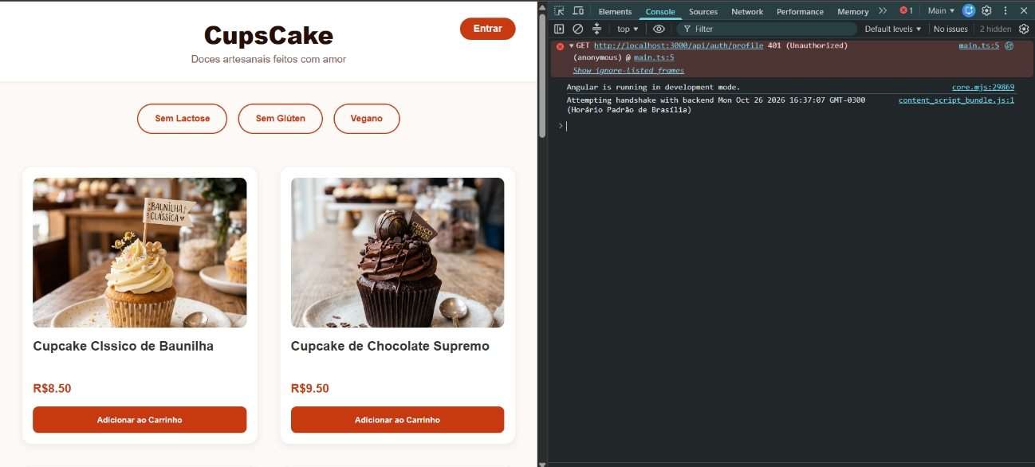

Erro corrigido:
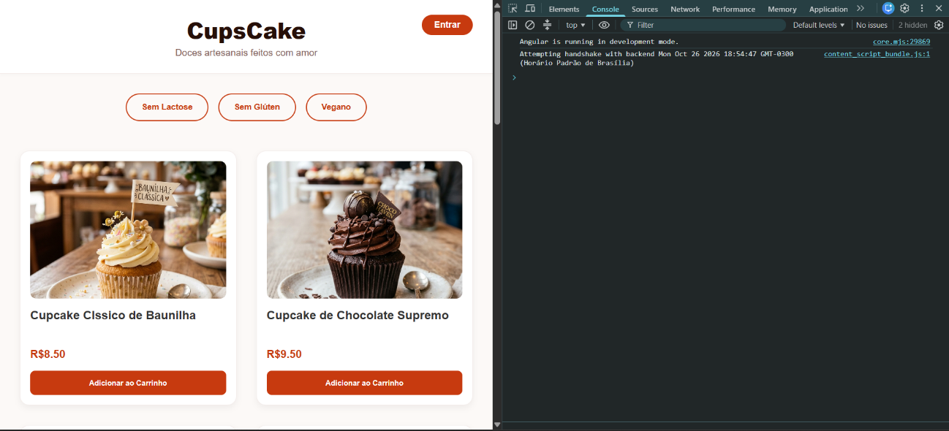

ID da falha: 002
Severidade: Baixa
Descrição: Em dispositivos com telas menores, o botão que redireciona o usuário para a página de Login sobrepõe o logo do sistema.
Solução / Correção realizada: Ajuste nas regras responsivas no arquivo CSS para que, em telas menores (até 375px) o bloco de autenticação passe a ter um posicionamento relativo ou um fluxo que empurre o conteúdo corretamente, garantindo espaço livre para o logo da página.
Rastreabilidade (Commit): Commit 9c9a6fc

Demonstração do erro:
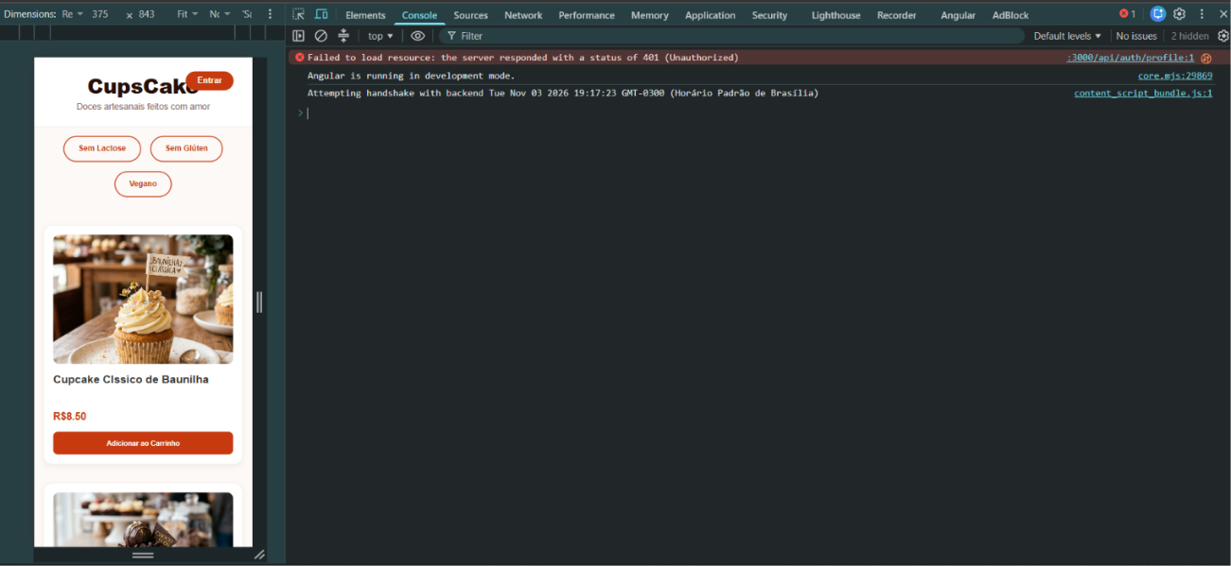

Erro corrigido:
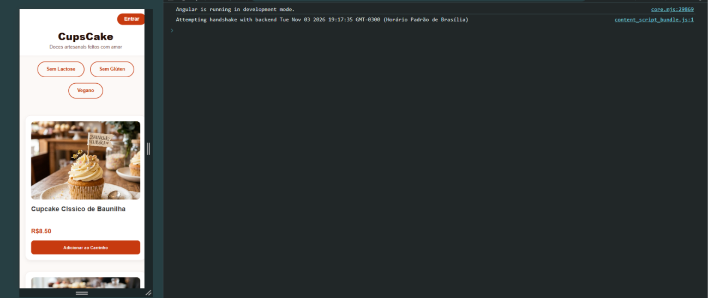

ID da falha: 003
Severidade: Média
Descrição: O componente product-card lida com a lógica de extração das TAGs de cada produto e repassava ao componente product-tag-badge, além de tratar a formatação da string para fornecer uma melhor experiência visual.
Solução / Correção realizada: Afim de atender o princípio OCP, a lógica de tratamento das TAGs obtidas do banco de dados deverá ser movida ao componente que lida diretamente com a funcionalidade, no caso o componente product-tag-badge.
Rastreabilidade (Commit): Commit 3bffaec

ID da falha: 004
Severidade: Média
Descrição: Quando o usuário realiza a autenticação no sistema com as credenciais válidas, o redirecionamento da página para o conteúdo principal leva entorno de 3 a 4 segundos.
Solução / Correção realizada: Para solucionar o tempo de espera prolongado no redirecionamento pós-login, eliminou-se a redundância de requisições HTTP que ocorria ao encadear uma chamada subsequente para o endpoint de perfil (/profile) logo após a autenticação bem-sucedida. Com a refatoração do método login no AuthService em conformidade com o Princípio OCP (Open/Closed Principle), o sistema passou a aproveitar instantaneamente o objeto de usuário retornado no próprio payload da resposta de login para popular o signal currentUser e atualizar a flag de sessão local. Dessa forma, a aplicação evita o ciclo de espera desnecessário de uma nova ida ao servidor e ao banco de dados MySQL, permitindo que o redirecionamento para a página inicial ocorra de forma imediata e fluida.
Rastreabilidade (Commit): Commit 24049c3

ID da falha: 005
Severidade: Média
Descrição: O componente ProductModalComponent não era renderizado corretamente quando o usuário realizava a ação de fechar e imediatamente selecionava outro produto para abrir novamente o modal. O problema relatado ocorre devido à desconexão entre o gerenciamento de estado assíncrono (animações de saída via setTimeout) e o fluxo reativo do Angular. Quando o usuário clica em fechar, isClosing é ativado no componente por 250ms, mas o serviço (ProductModalService) fecha o modal instantaneamente definindo _isOpen.set(false). Como o template do componente usa @if (modalService.isOpen()), o DOM do modal é removido imediatamente, fazendo com que a animação de fadeOut/scaleDown do CSS (que dura entre 250ms e 300ms) seja cortada abruptamente. Além disso, se o usuário clica rapidamente em outro card de produto antes de terminar o ciclo, o estado fica dessincronizado entre a abertura e o fechamento pendente.
Solução / Correção realizada: Para corrigir o problema, a lógica de controle do estado de fechamento animado foi transferida do componente para o ProductModalService, garantindo que o DOM só seja desmontado e o scroll destravado após o término completo da animação CSS. Isso evitou a dessincronização de estado que impedia a reabertura imediata de novos modais e eliminou a necessidade de cliques extras na página.
Rastreabilidade (Commit): Commit 97e0de2

Demonstração do erro:
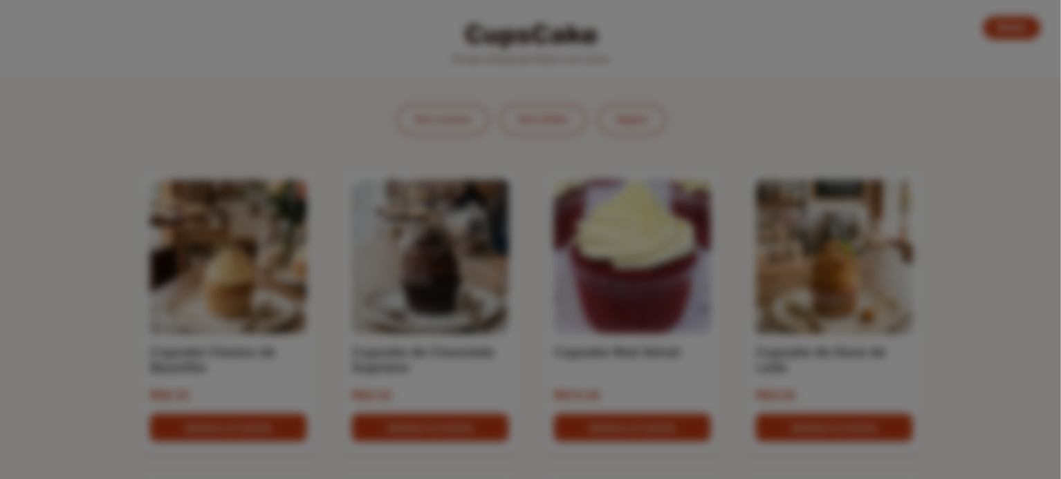

Erro corrigido:

Vídeo da Solução atualizada
Após levantar os feedbacks e executar as correções necessárias e pertinentes, grave um vídeo de até 5 minutos apresentando as modificações realizadas no sistema.
Link para o vídeo | https://drive.google.com/file/d/17xSCprNyJSxYPSlVIr_Fut3evC6CJ8zE/view?usp=sharing

